REQUERIMENTO Nº 460/2022
Data: 05 de dezembro de 2022

Ementa: solicita envio de Ofícios aos Deputados Federais Fernando Giacobo e Sergio Souza, assim como ao Deputado Federal eleito Dilceu Sperafico, apresentando o pedido deste Vereador para que empenhem esforços no sentido de viabilizar a instalação de um posto de fiscalização para atuação da Receita Federal e a implantação de uma balsa de travessia entre as cidades de Porto Adela, no Paraguai, e o distrito rondonense de Porto Mendes, no Município de Marechal Cândido Rondon.

Senhor Presidente,

Requer seja, após deliberação regimental do Plenário, encaminhada cópia do presente aos Deputados Federais Fernando Giacobo e Sergio Souza, assim como ao Deputado Federal eleito Dilceu Sperafico, apresentando o pedido deste Vereador para que empenhem esforços no sentido de viabilizar a instalação de um posto de fiscalização para atuação da Receita Federal e a implantação de uma balsa de travessia entre as cidades de Porto Adela, no Paraguai, e o distrito rondonense de Porto Mendes, no Município de Marechal Cândido Rondon.

Na última semana, a imprensa regional divulgou que a Prefeitura do Município de Marechal Cândido Rondon constitui uma comissão para realização de estudos preliminares, visando apurar e quantificar as necessidades para facilitar o trâmite da iniciativa junto ao Governo Federal.

Mas para que isto ocorra de uma forma mais célere, é de fundamental importância contar com o apoio dos nobres parlamentares.

Sendo assim, e considerando a justificativa acima apresentada, este Vereador fica no aguardo da aprovação deste importante Requerimento por parte do Plenário desta Casa de Leis, permitindo o imediato envio dos respectivos Ofícios, para as providências devidas.

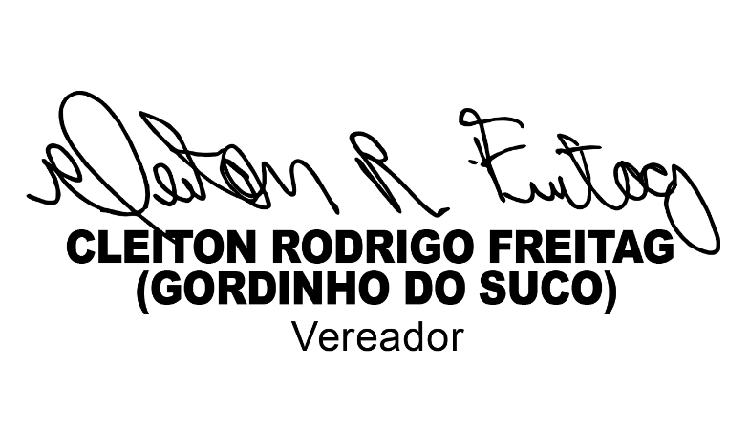
NESTES TERMOS, PEDE DEFERIMENTO.
Plenário Ariovaldo Luiz Bier, em 05 de dezembro de 2022.

